Relacja z wyjazdu ERASMUS
Mateusz Pająk
École Nationale Supérieure d'Architecture Nantes (Francja)
Mój pobyt na wyjeździe stypendialnym zaliczam do bardzo udanych. We Francji przebywałem od września do lipca, ucząc się, robiąc projekty, uczęszczając na staże oraz zwiedzając. Region Loire Atlantique jest znany ze swoich zamków nad Loarą przez co na każdy weekend można zaplanować wizytę w jednym z wielu okazałych zabytków. Dodatkowo dobrze zorganizowana komunikacja we Francji pozwala na szybkie przemieszczanie się oraz zobaczenie innych części tego pięknego kraju.
Sama szkoła jest budynkiem bardzo nowoczesnym. Jak przystało na jedną z najlepszych szkół architektury we Francji poziom nauczania jest tutaj bardzo wysoki. Niemniej sprawnemu tokowi uczenia się sprzyjają w pełni wyposażone sale, duża ilość komputerów z oprogramowaniem pomagającym sprawnie wykonywać najzuchwalsze projekty, modelarnia, atelier maszyn, a przede wszystkim humor, pozytywne nastawienie i współpraca między studentami. Po całym dniu pracy warto usiąść wraz z grupą znajomych przed szkołą, w niebieskawym artystycznym tworze, gdzie znajduje się bar l’absence i wychylić szklankę zimnego piwa. Dodatkowo warto podjąć pracę w jednej z wielu organizacji studenckich, gdzie możemy spotkać się z wieloma ciekawymi ludźmi i uczestniczyć w niecodziennych projektach.
Bardzo pozytywnym doznaniem dla mnie było zaufanie i szacunek którym mnie obdarzono zarówno w szkole jak i na stażach. Moja praca nie mogła niczym odbiegać od pracy innych studentów, wymagano ode mnie równie wysokiego poziomu i zaangażowania a przede wszystkim systematycznej pracy. Dodatkowo tok studiów uzupełniany był przez liczne konferencje na które byli zapraszani goście z najlepszych szkół architektury, również z zagranicy, pozwalały one wymienić doświadczenia oraz stanowiły okazję do przedyskutowania poglądów z wykładowcami.
Bardzo się cieszę, że mogłem reprezentować PPWSZ Nowy Targ jako student Erasmusa. Zdobyte podczas wyjazdu umiejętności i doświadczenie oraz pogłębienie zdolności językowych mam nadzieje pozwolą mi w podjęciu ciekawej pracy zgodnej z obranym przeze mnie kierunkiem studiów.
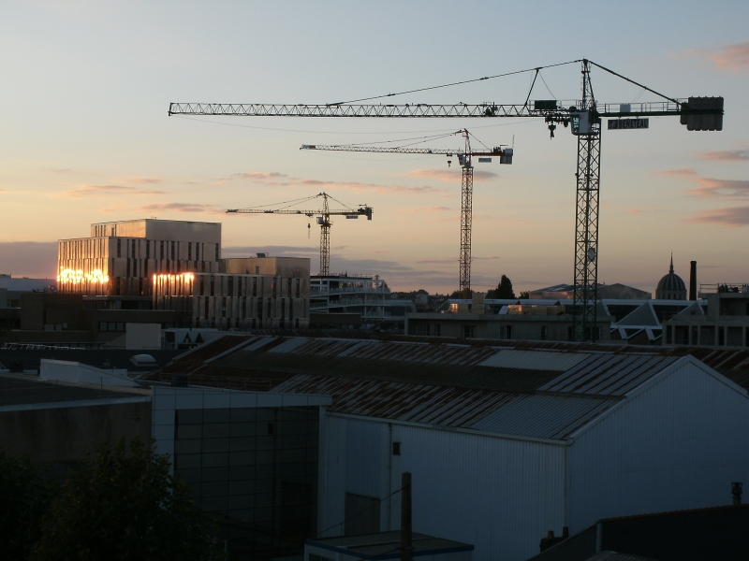
Zdjęcie 1: L'ile de Nantes
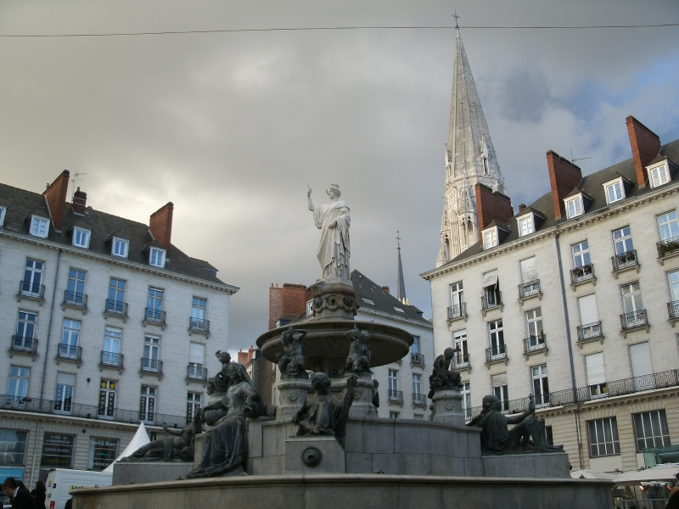
Zdjęcie 2: Place Royale
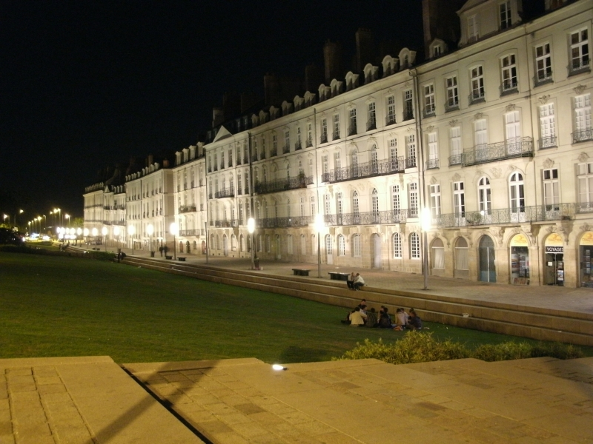
Zdjęcie 3: Historyczna część Nantes
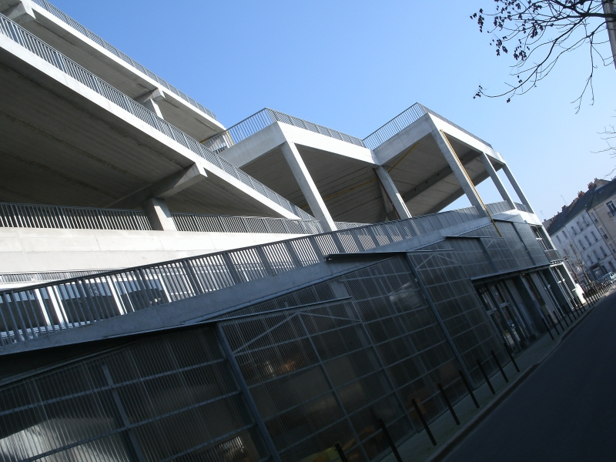
Zdjęcie 4: ENSA Nantes – rampa
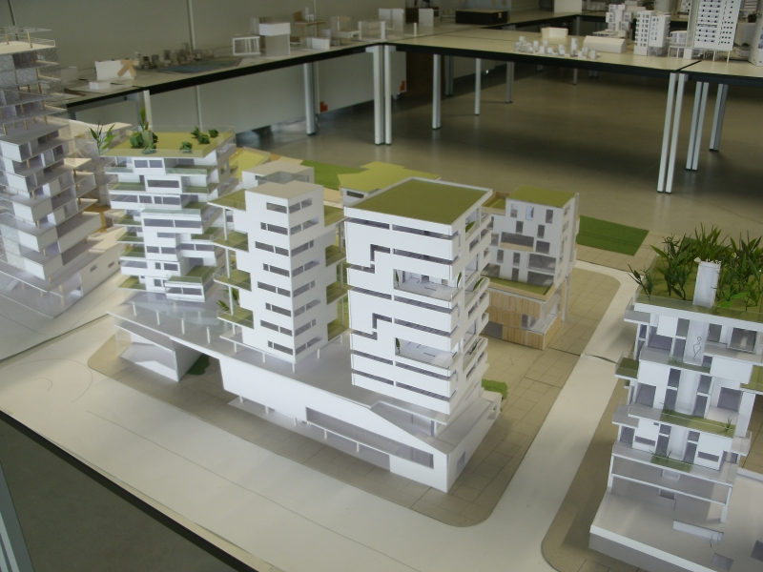
Zdjęcie 5: Modele
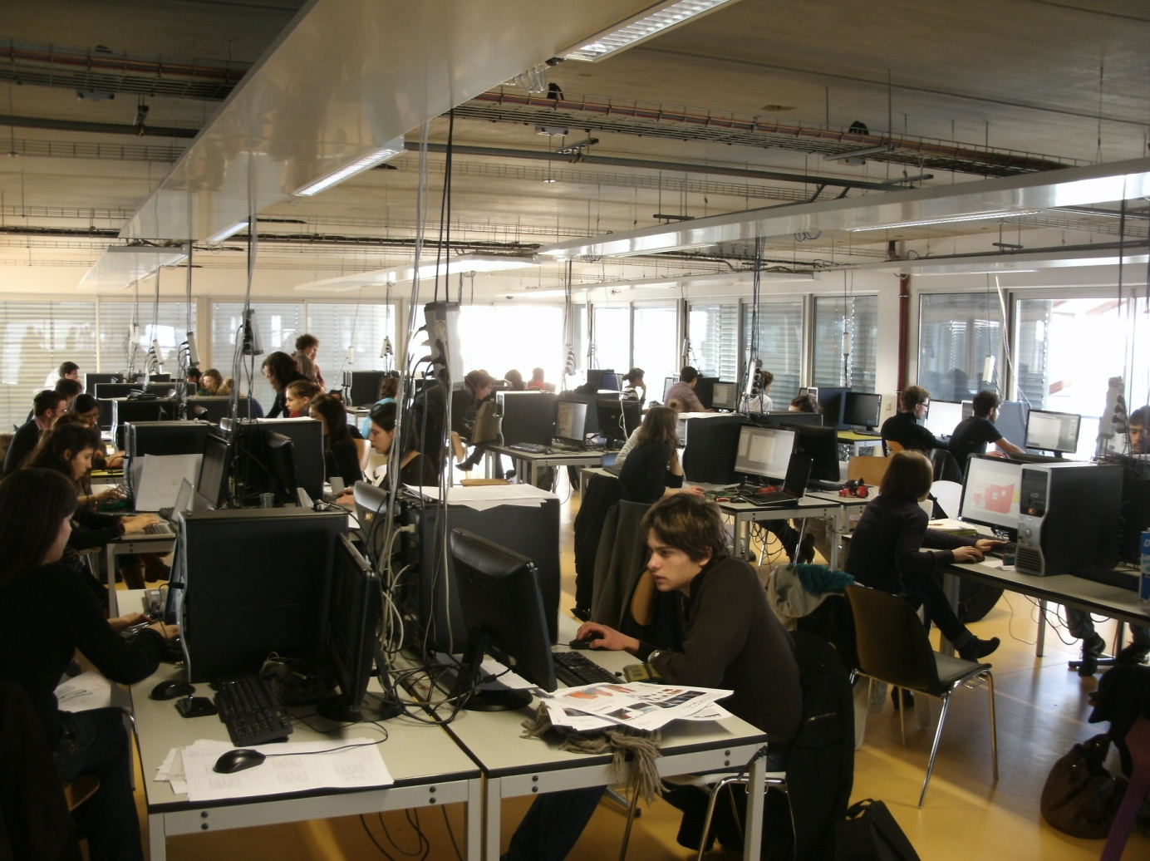
Zdjęcie 6: Pracownia
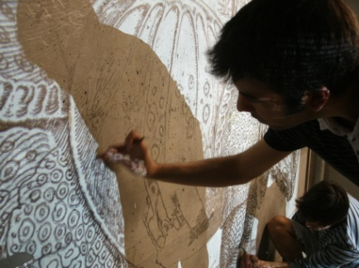
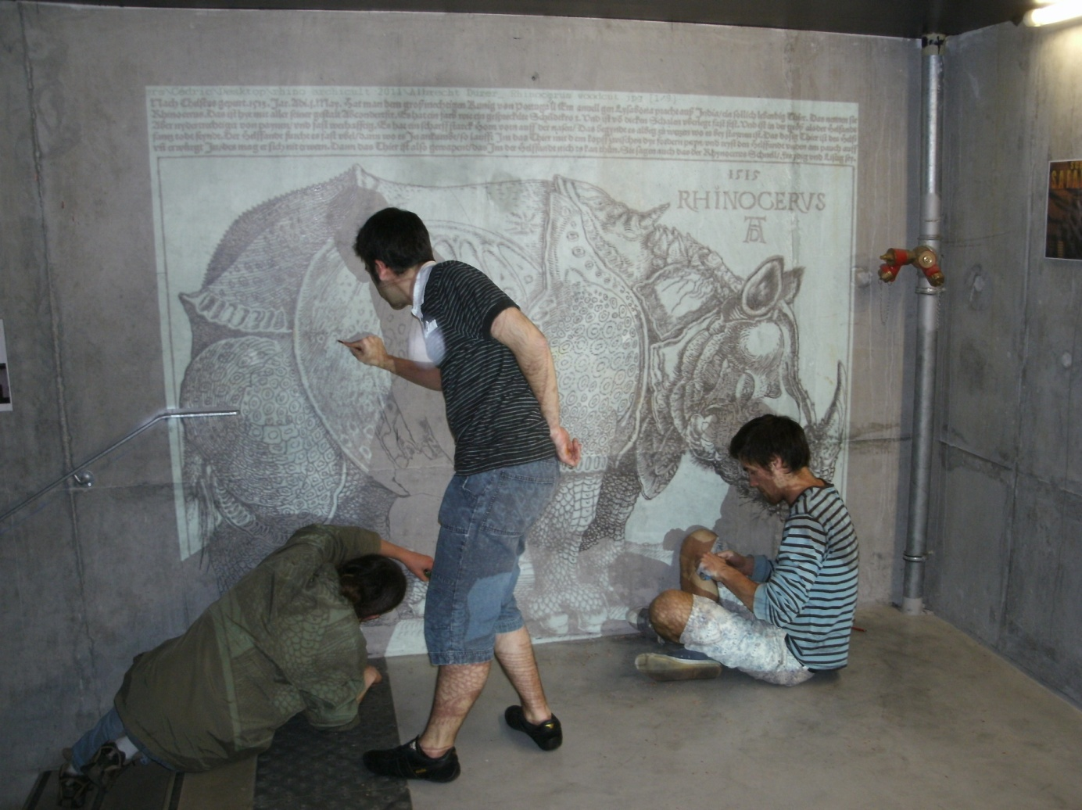
Zdjęcie 7: Projekt w ramach święta Archiculture
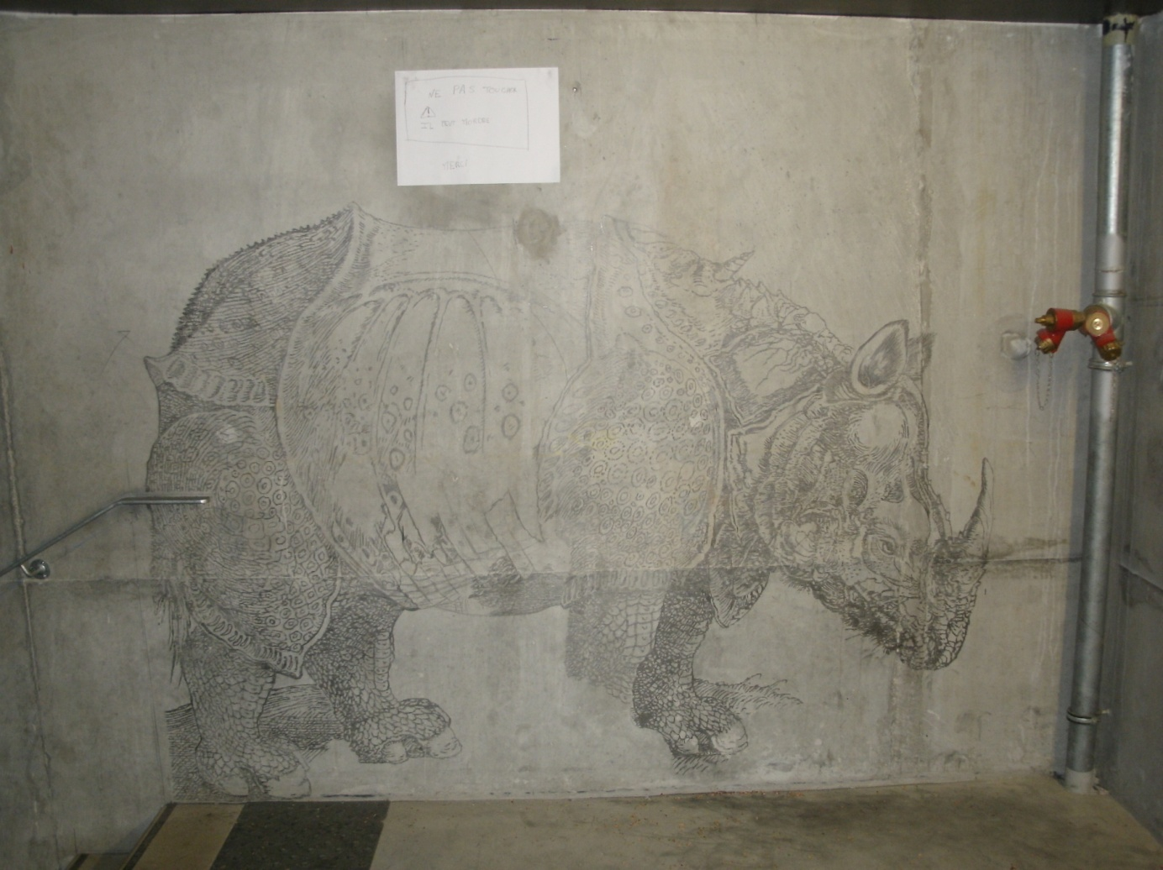
Zdjęcie 8: Rhinoceros
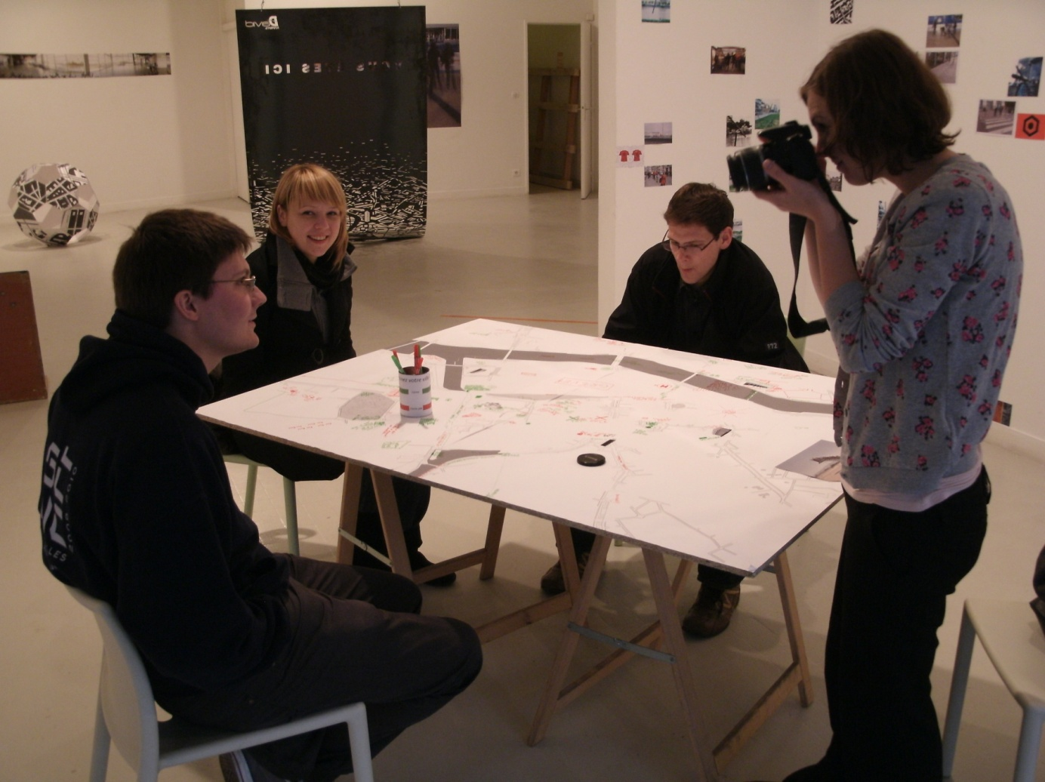
Zdjęcie 9: Na ekspozycji
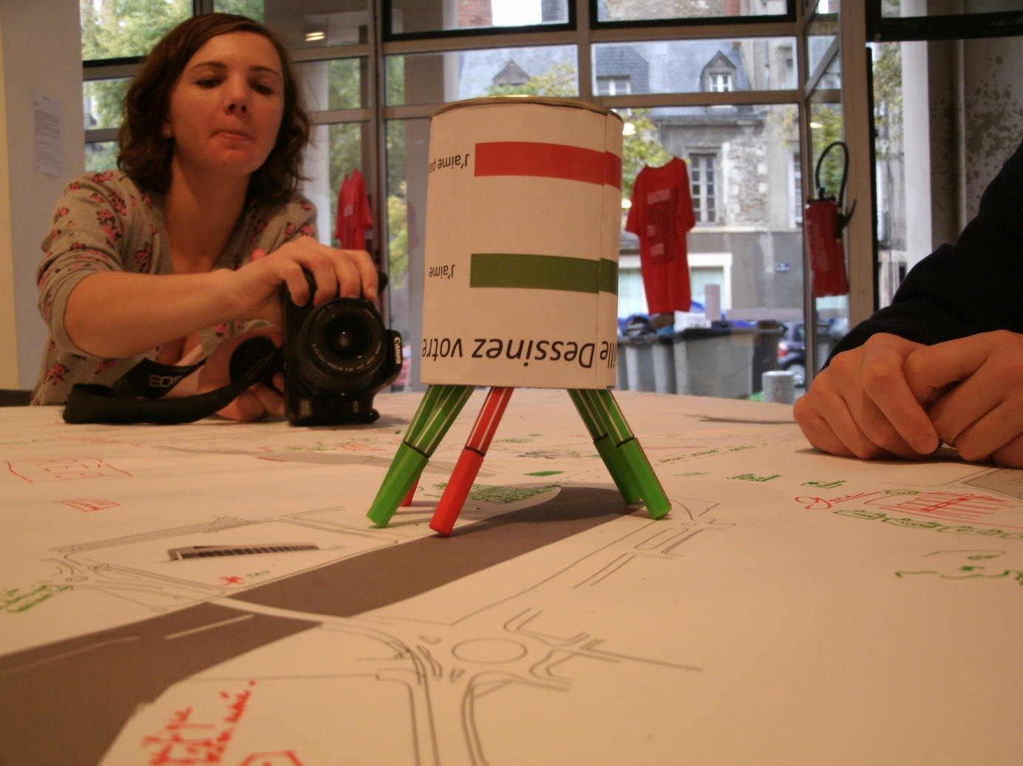
Zdjęcie 10: Do góry nogami
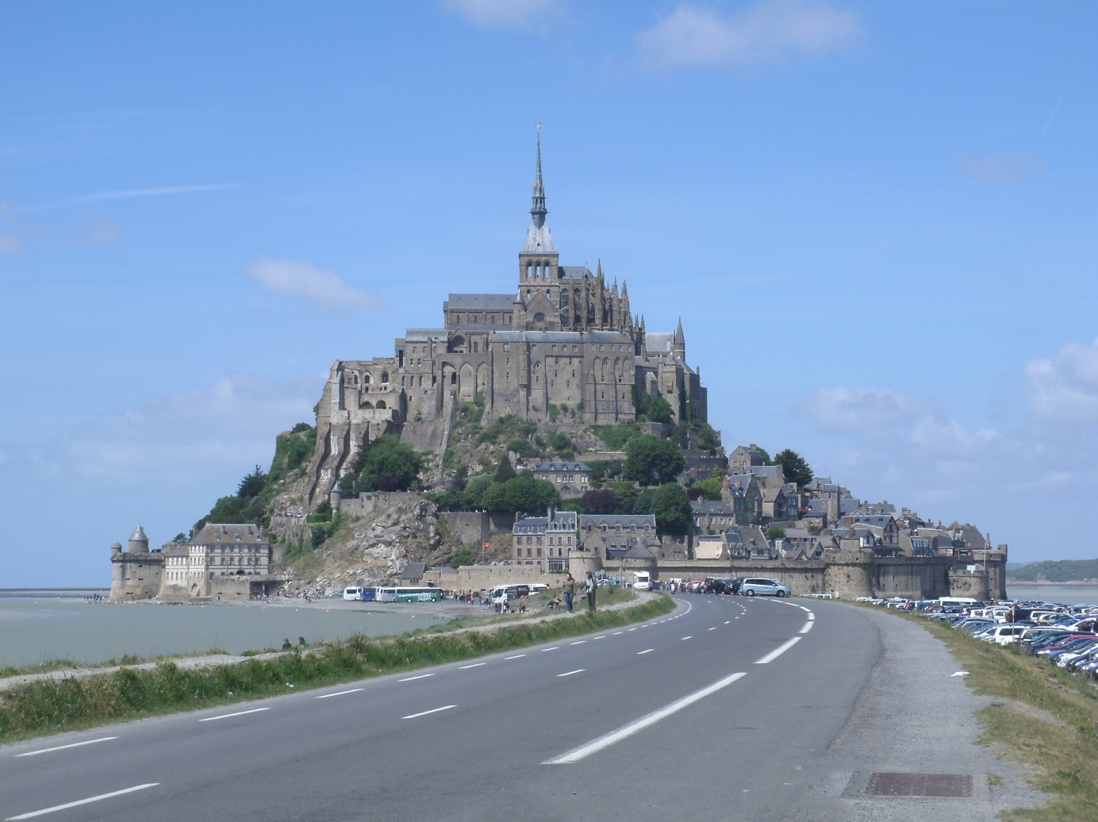
Zdjęcie 11: Mont Saint Michel
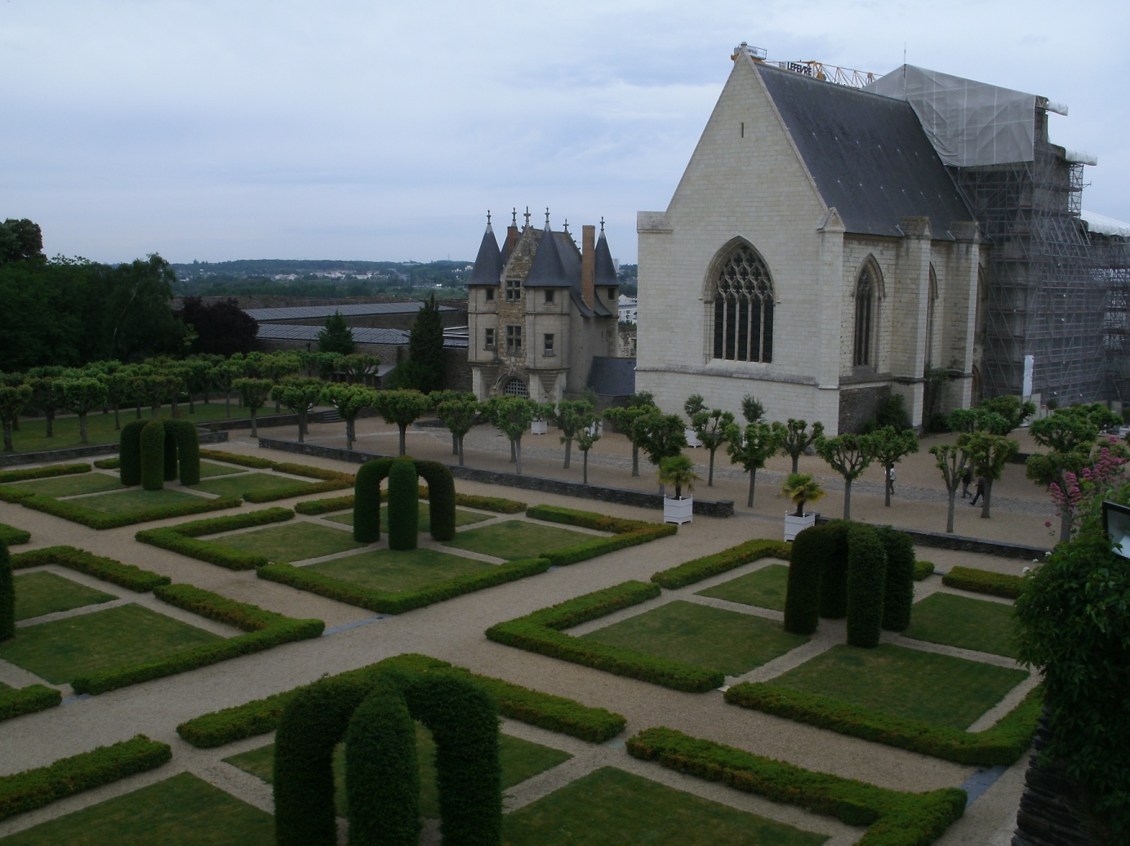
Zdjęcie 12: Na zamku w Angers
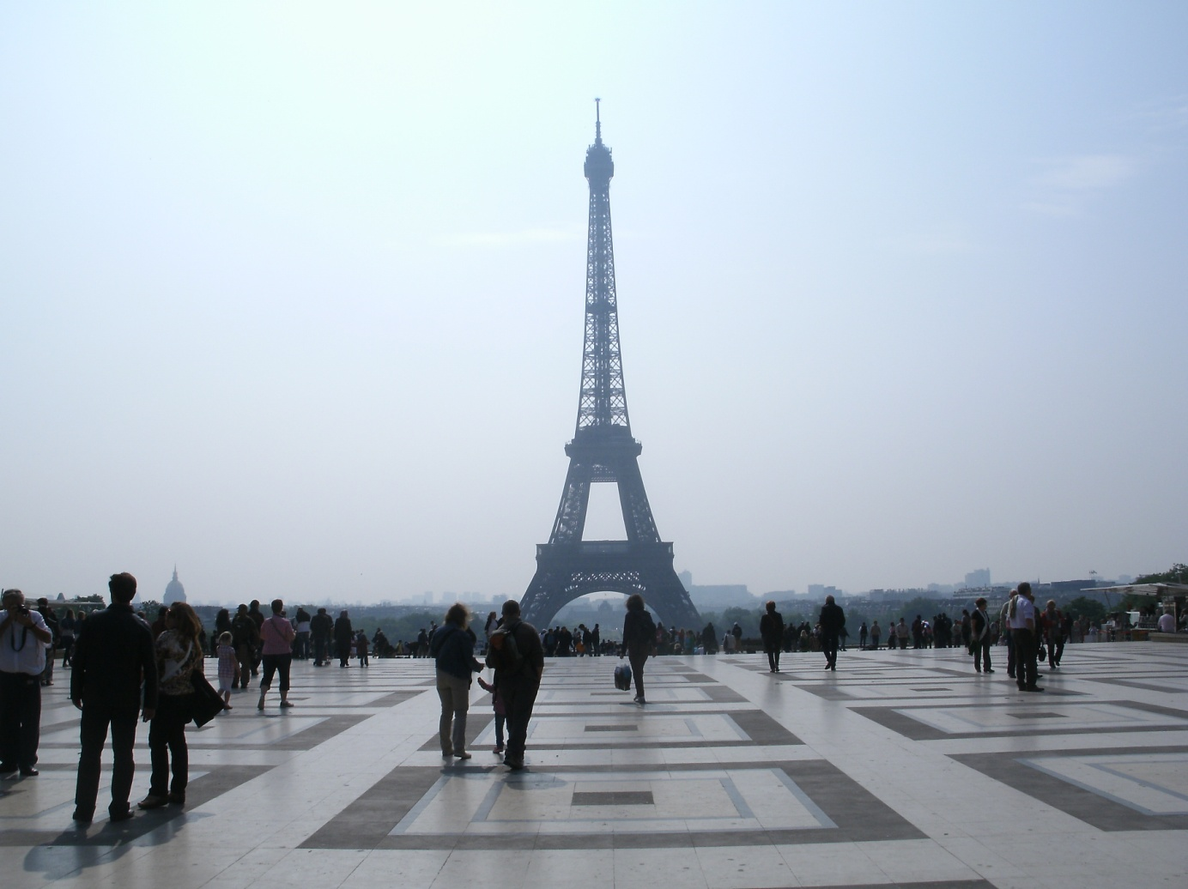
Zdjęcie 13: To wiadomo gdzie
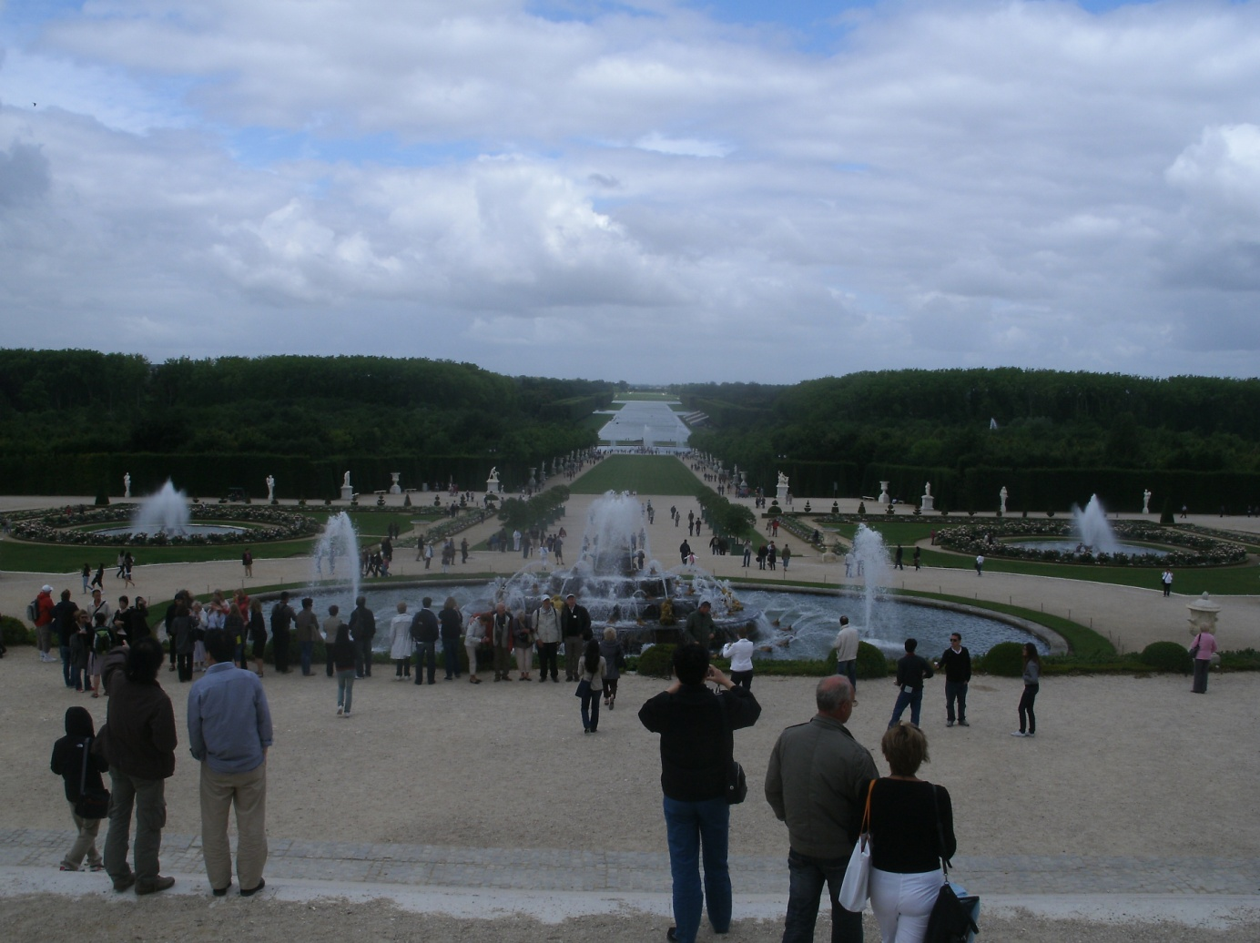
Zdjęcie 14: Wersal

